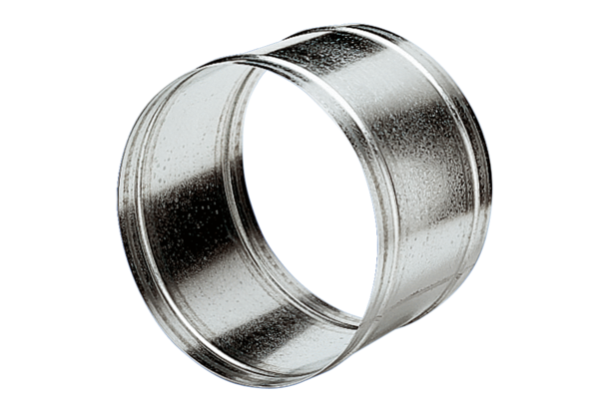Hüvelyhosszabbító VH 31Csomagolási egység: 1 darabVálaszték: C
Termékszám: 0055.0037Gyártó: MAICO

